**cnPilot E500**

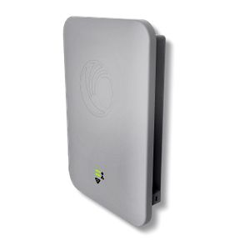

**cnPilot E500 – уличная точка доступа операторского класса, предоставляющая беспроводный доступ на гигабитных скоростях в стандарте 802.11ac и, обладая классом защиты IP67, позволяет осуществлять связь в сложных погодных условиях. Устройство имеет всенаправленную антенну, предназначено для организации публичного Wi-Fi или доступа в сеть на территории предприятий, гостиниц, учебных заведений, бизнес-центров – практически везде, где требуется развернуть относительно недорогую сеть управляемых беспроводных точек доступа наружного исполнения.**

**Ключевые особенности**

**Главные преимущества.** Поддержка 256 одновременных клиентских сессий, 16 SSID, шифрование WPA-2, динамические VLAN, функция DFS, списки контроля доступа (ACL), автоматическая настройка параметров, 802.11ac и многое другое позволяют модели E500 стать основной рабочей лошадкой уличных Wi-Fi сетей.

**Высокопроизводительный Wi-Fi.** Все промышленные точки доступа серии cnPilot поддерживают такие функции, как роуминг без применения контроллера, динамический выбор каналов, распределение клиентов по диапазонам, автоматическое управление мощностью передатчика и многое другое. Имеющийся функционал призван облегчить управление сетью и создать устойчивое покрытие Wi-Fi.

**Mesh.** Реализация mesh в устройстве E500 позволяет быстро построить множество хопов ячеистой сети, а также выделить одно радио, к примеру, в полосе 5 ГГц, для создания бекхола, либо одновременно использовать оба радио (2,4 и 5 ГГц) для организации клиентского доступа.

**Интеграция бекхола.** Порт aux PoE дает возможность не проводить вторую линию питания для смежных устройств, что позволяет запитывать в соответствии со стандартом 802.3af камеру или абонентские модули Cambium PMP450 / ePMP для создания бекхола и организации хотспотов.

**Отказоустойчивость.** Два банка памяти увеличивают доступность оборудования. E500 может хранить две версии программного обеспечения, и в случае необходимости можно вернуться к предыдущей рабочей версии ПО, таким образом, снижается потребность в физическом присутствии инженеров на сайте и увеличивается надежность сети.

**Продукт разработан для уличной эксплуатации:**

* Класс защиты IP67, корпус из стойкого к ультрафиолету пластика
* Эксплуатация при температуре от -30 до +65 °C *
* Работа при влажности воздуха от 10% до 95%
* Электроподогрев во время холодного старта
* Повышенная надежность – защита от электростатического разряда и использование промышленных компонентов
* В комплекте настенные кронштейны
* OMNI-антенна
* 802.11ac, поддержка 256 клиентов, 16 SSID
* Радиочастотные фильтры для совместной работы с LTE-оборудованием
* Легкий вес – 881 г

* В случае, когда не используется дополнительная функция PoE-out

**cnMaestro – WiFi-контроллер:**

* Гостевой доступ, настраиваемые страницы приветствия, ваучеры, логины соцсетей Google и Фейсбук
* Автоматическая настройка параметров
* Отслеживание и инвентаризация оборудования
* Местоположение на карте
* Мониторинг критических данных и аварий
* Массовое обновление ПО на устройствах
* Встроенные инструменты поиска неисправностей точек доступа, клиентского оборудования и клиентских модулей Cambium
* Использование облачного или локального виртуального контроллера

**Схема Wi-Fi сети с использованием точек доступа cnPilot E500**

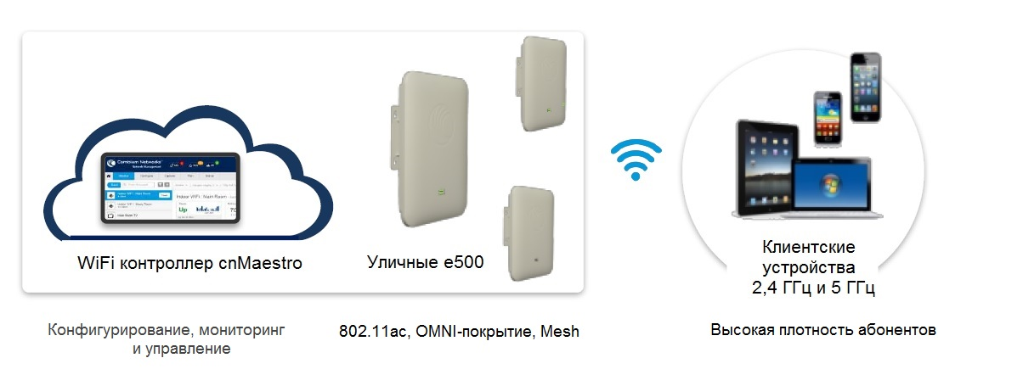

**Таблица технических характеристик**

|  |  |
| --- | --- |
| **Параметр** | **Значение** |
| Частота | 2,4 ГГц: 2,4 – 2,4835 ГГц  каналы 1 – 13 ETSI/CE; каналы 1 – 11 US  5 ГГц: 5,15 – 5,85 ГГц |
| SSID, безопасность | WPA-2 (802.11i): WPA2-Enterprise (802.1x/EAP) & WPA2-Preshared-keys, Open |
| Количество SSID | 16 |
| Количество поддерживаемых клиентов | 256 |
| Дистанция | Связь с клиентом – до 213 м. Диапазон зависит от уровня помех и возможностей клиентского устройства.  Mesh: 2,4 ГГц – до 3 км, 5 ГГц – до 1,5 км |
| Максимальная скорость передачи данных | 1,16 Гбит/с |
| Порты Ethernet | 2 порта Gigabit Ethernet (2 x 10/100/1000Base-T) |
| Антенна | Встроенная всенаправленная антенна двойной поляризации 2x2 MIMO Omni 3600 |
| Коэффициент усиления антенны | 5 dBi |
| Питание | 56 В / 30 Вт Gigabit passive PoE-инжектор |
| PoE-out | Aux port: питает внешние устройства согласно стандарта 802.3af или оборудование Canopy – поддержка абонентских блоков серий Cambium ePMP или PMP450 |
| Мощность передатчика | 29 dBm в 2,4 ГГц  28 dBm в 5 ГГц |
| Потребляемая мощность | 8 Вт – средняя, 12,95 Вт – максимальная (без подключения дополнительных устройств) |
| LTE-совместимость | Специальный фильтр снижения помех на частоте 2,4 ГГц от смежных полос LTE 38 и 40 |
| Физическая защита | Гнездо замка Kensington Lock |
| Индикация | 2 цветных светодиода, показывающих статусы подключения к точке доступа и cnMaestro |
| Крепление | Кронштейн для крепления на трубостойку (прилагается), либо на стену (с прилагаемым кронштейном или без него) |
| Температура эксплуатации | -30 0C ~ +65 0C |
| Габариты | 30 x 20,4 x 6,5 см (без учета элементов крепления) |
| Вес | 0,88 кг – без крепления, 1,06 кг – с креплением |

**Видео об устройстве cnPilot E500:** <https://youtu.be/wXrZ2Nts2dU>

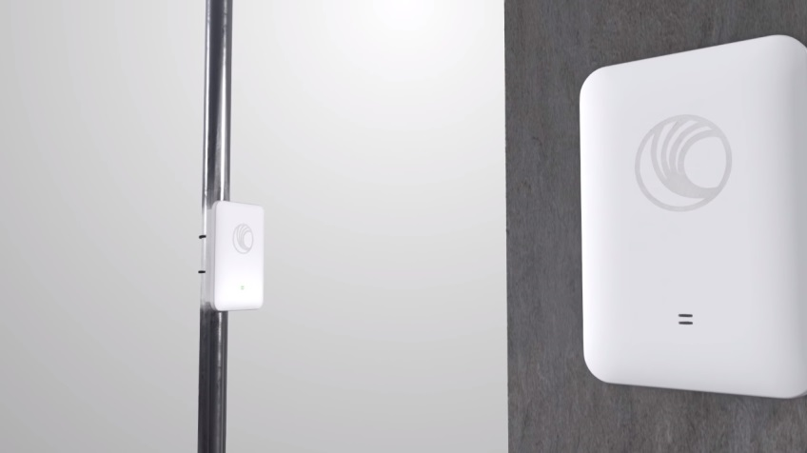

**Инсталляция E500, обучающий материал:** <https://youtu.be/zwbJUmdYedY>

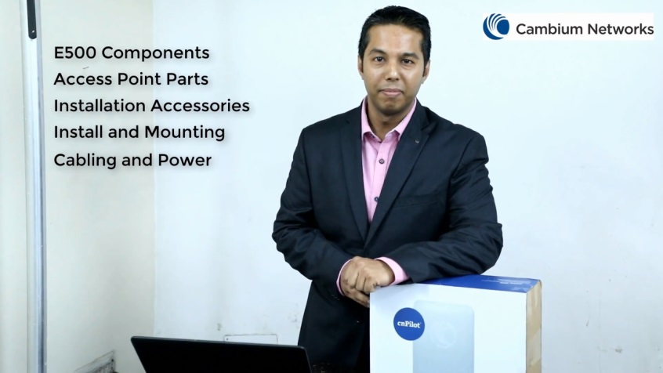

**Пример инсталляции. Отель Aquarios в городе Ла-Пасе в Мексике**

<https://3fdumf3rqw5xx4mjgywguwz9-wpengine.netdna-ssl.com/wp-content/uploads/2017/09/CS_CNPT_HotelAquarios_05112017.pdf>

 

**Применение уличных точек доступа серии cnPilot** <https://youtu.be/nA-S1n6kElo>



**Тестирование пропускной способности WiFi оборудования cnPilot – видео стримминг 50 одновременно работающих клиентов** <https://youtu.be/SfP2D019JYw>

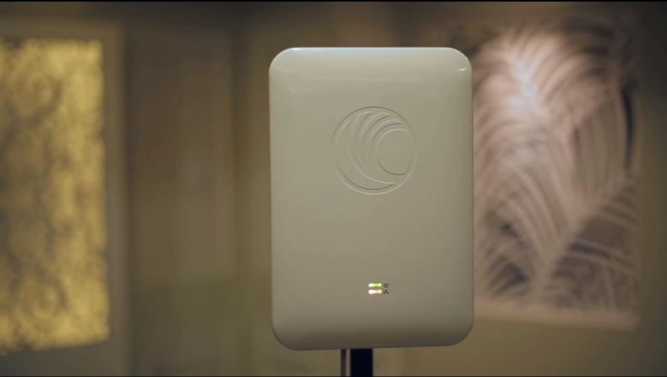

**Инструкцию пользователя и другую полезную информацию о точках доступа серии cnPilot вы можете скачать, зарегистрировавшись на странице поддержки:**

[https://support.cambiumnetworks.com/files](https://na01.safelinks.protection.outlook.com/?url=https%3A%2F%2Fsupport.cambiumnetworks.com%2Ffiles&data=02%7C01%7C%7C2e6cda452afa4fc27cae08d613442a05%7C0e263e36340946228ac818d993e76eb6%7C0%7C0%7C636717580812008913&sdata=ylLs0XqGaBO9GrwZjo7TFMRkCQ56TV0lF%2ByJW1D1WOk%3D&reserved=0)

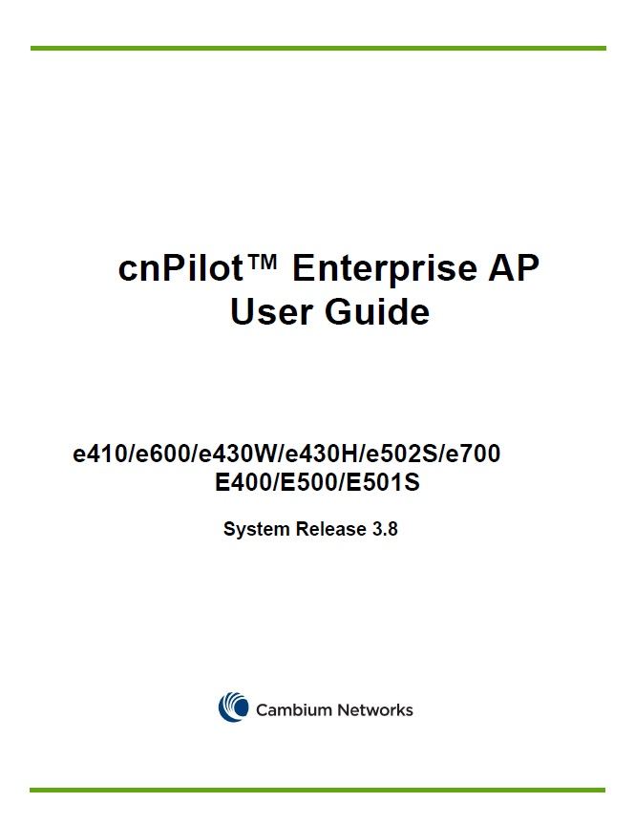

**Артикулы для заказа cnPilot E500 в Армении, Азербайджане, Белоруссии, Казахстане, России, Таджикистане, Туркменистане, Украине и Узбекистане.**

|  |
| --- |
| Номер модели (общий для всех артикулов): C000100P500A |

|  |  |  |
| --- | --- | --- |
| **Артикул** | **Описание** | **Регион** |
| ? | E500 (ROW with No PoE injector) Outdoor 2x2 Integrated Gigabit 11ac access point | APAC, CALA, MEA и не члены Евросоюза |
| PL-E500EUCA-RW | E500 (ROW with EU country cord) Outdoor 2x2 Integrated 11ac AP with PoE Injector | APAC, CALA, MEA и не члены Евросоюза |
| ? | E500 (ROW) Outdoor 2x2 Integrated 11ac access point with PoE Injector, No country cord | APAC, CALA, MEA и не члены Евросоюза |
| Дополнительная гарантия | | |
| EW-E1PLE5XX-WW | cnPilot E5XX Extended Warranty, 1 Additional Year | Все регионы |
| EW-E2PLE5XX-WW | cnPilot E5XX Extended Warranty, 2 Additional Years | Все регионы |
| EW-E3PLE5XX-WW | cnPilot E5XX Extended Warranty, 3 Additional Years | Все регионы |
| EW-E4PLE5XX-WW | cnPilot E5XX Extended Warranty, 4 Additional Years | Все регионы |
| EW-LLPLE5XX-WW | cnPilot E5XX Limited Lifetime Warranty | Все регионы |